　简 报

2020年第8期

昆明市网格化综合监督指挥中心党支部 2020.4.24

组织党员进社区，开展社区疫情防控志愿活动

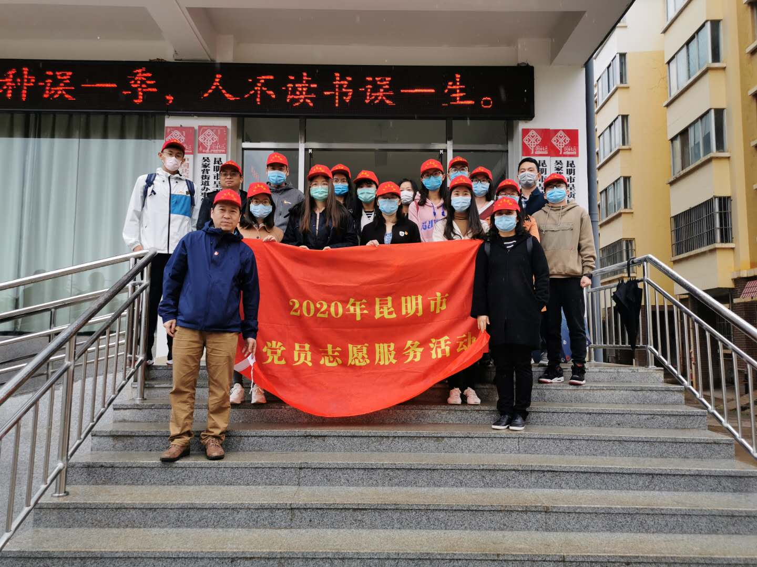按照在职党员有序参与社区（村）疫情防控工作要求，2020年4月24日下午，市网格中心党支部组织市网格中心全体党员、积极分子及群众21人赴呈贡区吴家营街道办柏枝营社区开展疫情防控志愿者活动。

       结合现阶段疫情防控工作和昆明创建全国文明城市工作需求，此次志愿者活动以社区环境整治为主。志愿者们佩戴统一志愿者活动帽，携带好清扫工具，对柏枝营小区进行了垃圾清扫及小广告清理。志愿者们发扬不怕脏、不怕累的优良作风，认真打扫了小区路面、花园等地，营造干净、整洁、健康的小区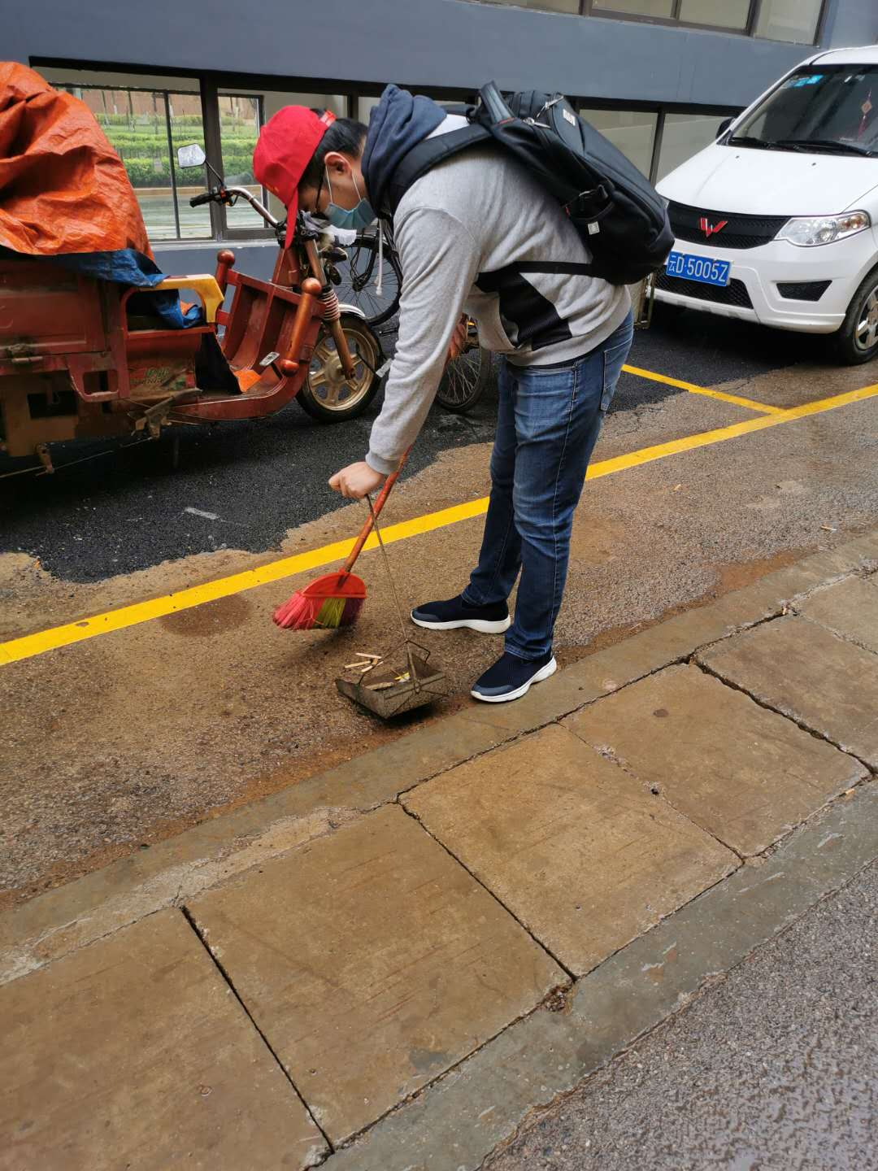环境，并将活动中发现的问题、建议及时向柏枝营社区反映。

通过开展本次党员进社区参与疫情防控志愿者活动，充分发挥了在职党员在社区的先锋模范带头作用，拉近了志愿者们与社区的距离，进而更好地服务社区、真正地走进社区。